深度优先搜索(DFS)算法从图G的初始节点开始，然后越来越深，直到找到目标节点或没有子节点的节点。该算法然后从死角回溯到尚未完全未探索的最新节点。

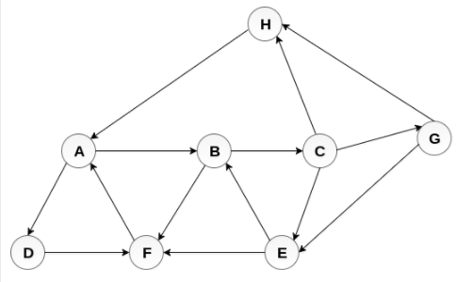

第1步：为G中的每个节点设置STATUS = 1(就绪状态)

第2步：将起始节点A推入堆栈并设置其STATUS = 2(等待状态)

第3步：重复第4步和第5步，直到STACK为空

第4步：弹出顶部节点N.处理它并设置其STATUS = 3(处理状态)

第5步：将处于就绪状态(其STATUS = 1)的N的所有邻居推入堆栈并设置它们 STATUS = 2(等待状态) [循环结束]

第6步：退出

